EMENDA Nº 11, AO PROJETO DE LEI N° 39, DE 2015

Dispõe sobre a extinção da Fundação do Desenvolvimento Administrativo – Fundap e dá providências correlatas.

Para alterar o artigo 3º., que passa a vigorar com a seguinte redação:

Artigo 3º - A totalidade do pessoal técnico e administrativo, do Quadro de Pessoal Permanente, da Fundação do Desenvolvimento Administrativo – FUNDAP, que esteja em exercício na data da publicação desta lei, mantido o regime jurídico e garantidos seus direitos e vantagens adquiridos, passam a constituir o Quadro Especial em Extinção da Secretaria de Planejamento e Gestão.
§ 1º - O pessoal integrante do Quadro Especial em Extinção de que trata este artigo, preferencialmente, passarão a prestar serviços nas unidades administrativas onde forem transferidos as atuais atribuições da FUNDAP, conforme dispõe o artigo 2º desta lei.
§ 2º - Os atuais cargos permanentes ocupados pelo pessoal de que trata o “caput” deste artigo ficam extintas nas respectivas vacâncias.
§ 3º - Dentro de 30 (trinta) dias, contados da publicação desta lei, o Secretario de Planejamento e Gestão, publicará a relação nominal, contendo o nome do servidor, denominação do cargo, RG e número da matrícula.

JUSTIFICATIVA

A medida proposta se justifica tendo em vista que a grande maioria do pessoal que hoje faz parte do Quadro de Pessoal – Permanente, da Fundação do Desenvolvimento Administrativo – FUNDAP, ingressou na instituição antes de 1988, isto é antes da publicação da Constituição Federal de 1988, e outro pessoal que ingressou após à publicação dela, sempre admitido mediante concurso público.

De outro lado, é importante destacar que o atual contingente do pessoal permanente detém alto conhecimento sobre gestão pública e é conhecida a necessidade de pessoal qualificado na Administração Pública Estadual.

É de se esclarecer que a medida ora proposta não trará acréscimo de despesa, uma vez que há previsão no atual orçamento do Estado.

Finalmente, porém não menos importante, é crucial analisar aspecto amplo porém de caráter relevante.

O governo Alckmin enviou para esta casa dois projetos de lei que extinguem o FUNDAP e a CEPAM, duas importantes instituições do Estado de São Paulo que muito fizeram e ainda fazem para o aprimoramento da gestão pública no Estado e nos municípios paulistas. Para o Governador Alckmin, eliminar estas instituições que atuam na melhoria da gestão pública pode resolver um problema de caixa momentâneo. Os números, porém, contrariam a justificativa apresentada para os projeto de lei supra referidos.

O orçamento do FUNDAP representa, em 2015, apenas 0,12% do orçamento total do Estado, enquanto a CEPAM representa irrisórios 0,02% do orçamento estadual. Mais ainda, a FUNDAP tem mais de 90% dos seus gastos bancados por receitas próprias, através de convênios e parcerias que a Fundação estabelece com diversos organismos e entidades, inclusive através do programa de estágios do governo paulista. APENAS 9,5% DOS GASTOS DA FUNDAP SÃO BANCADOS PELO TESOURO ESTADUAL.

A CEPAM também sempre obteve receitas próprias, receitas estas que tem diminuído nos últimos anos por orientação política do governo tucano.

Extinguir a FUNDAP e a CEPAM, portanto, não significa nenhuma economia significativa para o Estado, a não ser que os funcionários públicos destes órgãos sejam demitidos.

Ao contrário, a extinção destes órgãos representará uma perda de receitas públicas de mais de R$ 200 milhões por ano.

Para sermos mais precisos, as receitas provenientes do programa de estágios do Estado, por exemplo, deixará de ser obtida pela FUNDAP e passará a alguma outra entidade privada.

Diante destas informações, a extinção destas duas importantes Fundações Públicas do Estado não sustentam o discurso oficial do Governo Alckmin.

Pior ainda, podem significar danos gigantescos no longo prazo para o Estado de São Paulo, reduzindo a capacidade de aperfeiçoamento da gestão pública.

Na verdade, estas medidas apenas alimentam o programa de ajuste fiscal permanente implementado nos últimos 20 anos em São Paulo, programa este que tem como objetivo final o “Estado Mínimo”.

Segue abaixo o quadro com os recursos orçamentários supra referidos.

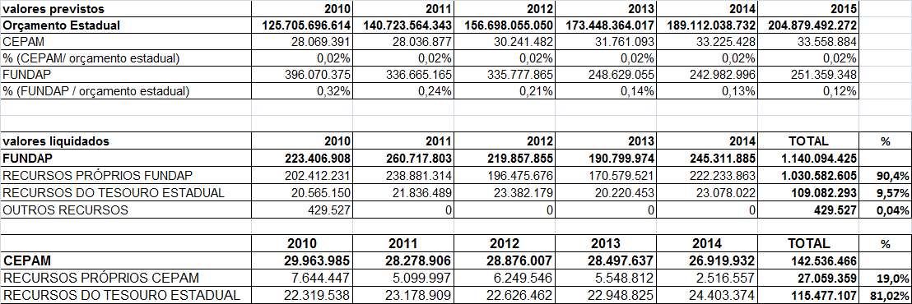

Sala das Sessões, em 3/3/2015.
a) João Paulo Rillo a) Antonio Mentor a) Francisco Campos Tito a) Beth Sahão a) Ana do Carmo a) Telma de Souza a) Marco Aurélio a) Roberto Felício a) Carlos Neder a) Gerson Bittencourt a) Hamilton Pereira a) Enio Tatto

